

**Proyecto: sitio web Orange HRM**

**Plan de pruebas – WEBUI (Screenplay – Serenity BDD)**

**Historial de versiones**

|  |  |  |  |
| --- | --- | --- | --- |
| **Versión** | **Autor(es)** | **Descripción** | **Fecha** |
| 1.0 | Antonio Coque | Creación del documento | 23 de Octubre 2021 |

Tabla de Contenido

1. Introducción 4

2. Alcance 5

3. Roles y Responsabilidades 6

4. Riesgos y Planes de Contingencia 7

5. Ambiente y Herramientas de Pruebas 8

5.1. Herramientas de Pruebas 8

5.2. Arquitectura del framework de automatización 8

5.3. Ambiente de Pruebas 10

6. Criterios de Entrada y Salida 11

6.1. Criterios de Entrada 11

6.2. Criterios de Salida 11

7. Planificación de ejecución de las pruebas 12

7.1. Planificación de las pruebas de Regresión 13

8. Reporte de Pruebas 14

1. Introducción

En el presente documento se encuentra la estrategia para la realización de pruebas automatizadas sobre el sitio web **OrangeHRM**, adicionalmente se describe el alcance de las pruebas, el ambiente de pruebas, los recursos necesarios, las herramientas a utilizar, los riesgos, los planes de contingencia en caso de que se materialice un riesgo y el calendario de ejecución de las pruebas automatizadas en el proyecto Orange HRM (<https://opensource-demo.orangehrmlive.com/index.php/auth/login>). En la parte final del documento se muestran los reportes generados durante la ejecución de las pruebas automatizadas.

1. Alcance

Se realizarán pruebas de caja negra (automatizadas) a las funcionalidades seleccionadas durante la planificación del sprint en el aplicativo web OrangeHRM.

Las funcionalidades a ser automatizadas serán seleccionadas utilizando los criterios de la lista de chequeo “Que casos de pruebas automatizar”, donde se valorara el impacto, la probabilidad de ocurrencia y la severidad del riesgo.

Para este Sprint solo se evaluará el módulo de **login** del usuario administrativo, bajo 4 escenarios de prueba, el modulo administrativo de **users**, bajo un escenario de prueba y el módulo administrativo en el sub-menú **Pay Grades** del usuario administrativo, bajo 1 escenario de prueba.

1. Roles y Responsabilidades

A continuación, se describen los roles y las responsabilidades de los miembros del equipo involucrados en el proceso de pruebas:

|  |  |
| --- | --- |
| **Roles** | **Responsabilidades** |
| Manager de QA | * Planificación y monitorio de las pruebas automatización * Reporte de Defectos * Reporte de progreso de las pruebas. |
| Ingeniero QA de Automatización/ Analista QA | * Diseño e implementación de las pruebas. * Ejecución de las pruebas automatizadas. * Reporte de resultados de las pruebas. |
| Product Owner/Stakeholders | * Toma de decisiones |

1. Riesgos y Planes de Contingencia

|  |  |  |  |  |  |
| --- | --- | --- | --- | --- | --- |
| **N°** | **Riesgos** | **Probabilidad de Ocurrencia (1-5)** | **Impacto**  **(1-5)** | **Severidad (Probabilidad**  **\*Impacto)** | **Plan de Contingencia** |
| 1 | No se permite Login a usuarios registrados | 2 | 5 | 10 | Detectar la causa del problema y reportarlo lo más pronto posible,  socializar y retroalimentar con el equipo de desarrollo. Sugerir que se proporcione algún medio de contacto con el encargado. |
| 2 | Se permite el ingreso a usuarios del sistema con contraseñas incorrectas | 1 | 5 | 5 | Detectar la causa del problema, reportarlo y priorizarlo. Socializar y retroalimentar con el equipo de desarrollo. |
| 3 | Se permite el ingreso de usuarios no registrados en el sistema | 1 | 5 | 5 |
| 4 | Se permite el ingreso sin que previamente se rellenen los datos obligatorios (username y password) | 1 | 5 | 5 |
| 5 | Se presenta el filtro de consulta por username, pero este no cumple con su función | 2 | 3 | 6 | Detectar la causa del problema y reportar, estimar el tiempo del cambio y volver a priorizar la lista de funcionalidades a ser automatizadas en el sprint |
| 6 | Se permite añadir un grado de pago cuyo nombre existe y añadirle un tipo de moneda, así como salarios máximos y mínimos. | 1 | 5 | 5 | Detectar la posible causa del problema, reportarlo y priorizarlo. Socializar y retroalimentar con el equipo de desarrollo. |

1. Ambiente y Herramientas de Pruebas
   1. Herramientas de Pruebas

|  |  |
| --- | --- |
| **Herramienta** | **Función** |
| JUnit testing framewrok | Ejecución y Reporte de las pruebas |
| Gradle | Creación de la estructura de proyectos y uso e importación de librerías |
| Chromedriver | Crea una instancia del navegador Chrome |
| Cucumber for Java | Plugin que permite implementar la metodología BDD y la creación de features en el lenguaje java. |
| Log4j2 | Librería que permite escribir mensajes de registro y llevar el control de los mismos. |
| Serenity BDD | Librería que ayuda a escribir pruebas de aceptación automatizadas de mayor calidad y más rápido |

* 1. Arquitectura del framework de automatización

**Arquitectura de Screenplay**

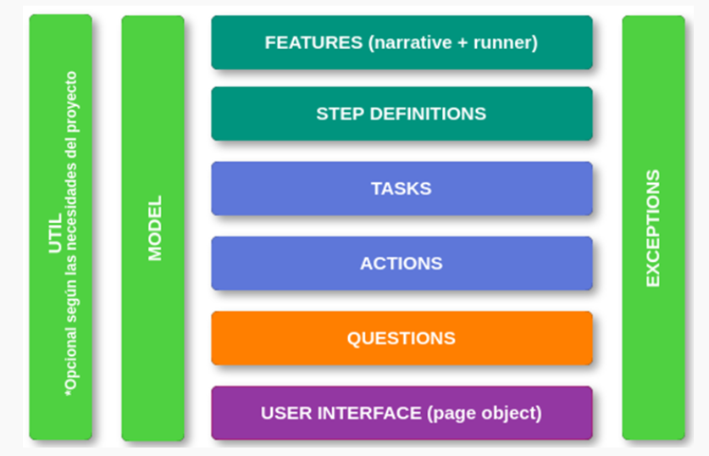

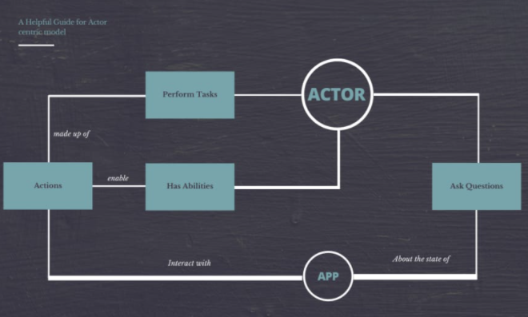

Se implementará el patrón Screenplay para escribir las pruebas automatizadas basadas en los principios de ingeniería de software tal como son el principio de responsabilidad individual (SRP) y en el principio de abrir y cerrar (Open-Closed).

Este patrón promueve los buenos hábitos de testing y suites de pruebas bien organizadas las cuales son fácil de seguir, fácil de mantener y fácil de extender; habilitando equipos a escribir más robustos y entendibles pruebas automatizadas.

En el patrón de Screenplay las pruebas describen como un usuario puede interactuar con la aplicación para alcanzar una meta. En este el usuario que interactúa con el sistema es llamado "Actor". Los Actores son la parte central del patrón Screenplay. Como Screenplay (Guion) los actores tienes uno o más "Habilidades", como son la habilidad de navegar por la web o realizar una consulta un web service, el "Actor" también puede realizar "Tareas", como pueden ser agregar o remover objetos o cosas.

Para interactuar con la aplicación, como puede ser introducir valores en los campos o dar click en botones, los actores necesitan estas interacciones, las cuales son denominadas "Acciones". Los "Actores" pueden hacer "Preguntas" acerca del estado del sistema, como por ejemplo leer un valor de un campo en la pantalla o realizando una consulta a algún web service, de tal forma es como se prueba usando el patrón de Screenplay.

* 1. Ambiente de Pruebas

|  |  |
| --- | --- |
| **Navegadores** | **Sistemas Operativos** |
| Google Chrome | Windows 10 |

1. Criterios de Entrada y Salida
   1. Criterios de Entrada

* Las funcionalidades deben estar desplegadas en el ambiente de QA (Login y Administración de usuarios).
* Las funcionalidades han sido probadas manualmente (Todos los escenarios de prueba seleccionados en ambos módulos).
* El framework de pruebas está instalado y listo para la ejecución.
* Todas las herramientas están debidamente configuradas y funcionales.
* El ambiente de QA está disponible.
* Los defectos críticos encontrados durante las pruebas manuales han sido resueltos y cerrados.
  1. Criterios de Salida
* Automatización de los escenarios de prueba.
* Ejecución de todos los casos de pruebas automatizados.
* Se ha logrado la suficiente cobertura de los requerimientos y funcionalidades bajo pruebas para el sprint.
* Ningún defecto de severidad alta de los evaluados para este sprint se encuentra abierto.
* Los reportes de las pruebas se encuentran debidamente documentados.

1. Planificación de ejecución de las pruebas

Lista de funcionalidades a ser automatizadas por Sprint

|  |  |  |
| --- | --- | --- |
| **Sprint numero** | **Funcionalidades** | **Comentarios** |
| 1 | * Inicio de sesión exitoso. * Inicio de sesión donde el password es inválido. * Inicio de sesión donde el usuario es inválido. * Inicio de sesión donde no se introducen credenciales. | Debido al impacto que tiene el módulo de login en el negocio es necesario ser evaluado de forma prioritaria y exhaustiva dado que representa también aspectos de seguridad del aplicativo web y del negocio. |
| * Buscar usuarios del sistema mediante el Username. | Se debe evaluar que efectivamente se pueda realizar consulta por username y que al realizarla solo muestre el usuario con dicha username dado que el username debe ser único para cada usuario. |
| Se permite añadir un grado de pago cuyo nombre **NO** existe y añadirle un tipo de moneda, así como salarios máximos y mínimos. | Se debe verificar que se permita agregar u nuevo grado de pago y que no se permita agregar un grado de pago que ya exista. Adicionalmente, se debe permitir añadir el tipo de moneda que pertenece al grado de pago y el salario mínimo y máximo del mismo. |

Las pruebas de automatización comenzaran en la segunda semana del Sprint (de 2 semanas)

Las funcionalidades a automatizar se desarrollarán, implementaran y probaran manualmente para que tengan un nivel determinado de estabilidad cuando se comiencen con las tareas de automatización.

Una vez automatizadas las pruebas se ejecutarán y verificaran, para garantizar que no existen falsos positivos en los reportes generados.

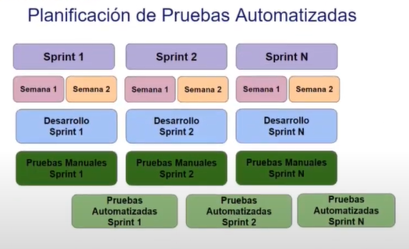

Para los 2 módulos seleccionados para este Sprint se ejecutarán los siguientes escenarios**:**

**Módulo 1:** inicio de sesión

**Escenarios:**

* Inicio de sesión exitoso.
* Inicio de sesión donde el password es inválido.
* Inicio de sesión donde el usuario es inválido.
* Inicio de sesión donde no se introducen credenciales.

**Módulo 2:** Módulo administrativo - Admin/User Management/Users

**Escenario:**

* Buscar usuarios del sistema mediante el Username.

**Módulo 2:** Modulo administrativo, en sección de Pay Grades

**Escenario:**

* Agregar un grado de pago cuyo nombre **NO** existe y agregarle un tipo de moneda, así como sus respectivos salarios máximos y mínimos.
  1. Planificación de las pruebas de Regresión

Las suites de regresión se ejecutarán al final de cada Sprint (antes de la Revisión del Sprint), al realizarse un cambio o por solicitud de los Clientes, Product Owner y Project Manager.

1. Reporte de Pruebas

El reporte automático de las pruebas se obtendrá a través de **Serenity BDD reports.** Este reporte informara sobre los resultados de la ejecución de cada caso de prueba. Incluirá las pruebas que pasaron y las que fallaron, los errores encontrados, la tasa de éxito, el tiempo transcurrido y los escenarios testeados.

Contenido del Reporte:

* Login en el sistema (Valido e invalido)
* consulta por username de un usuario registrado en sistema.
* creación de grado de pago con su tipo de moneda con salario mínimo y máximo.

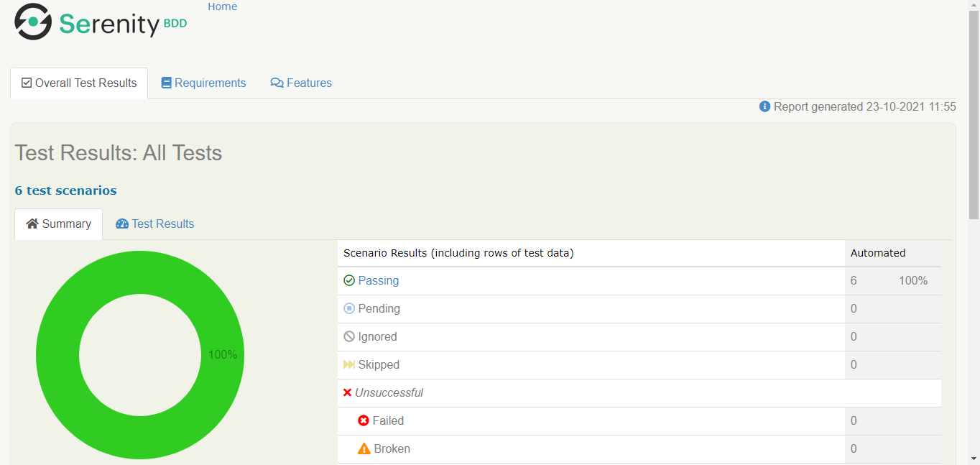

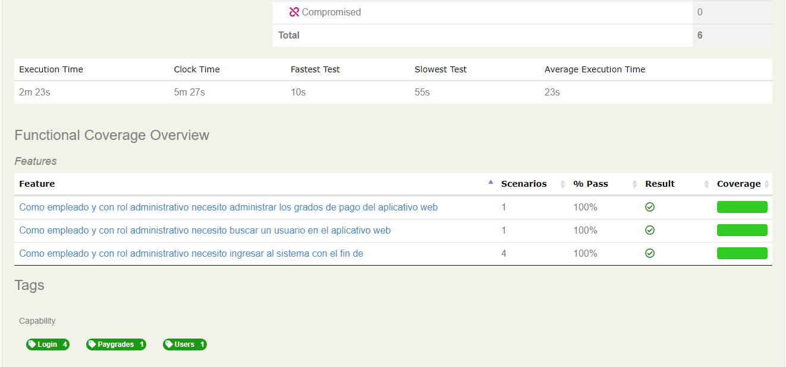

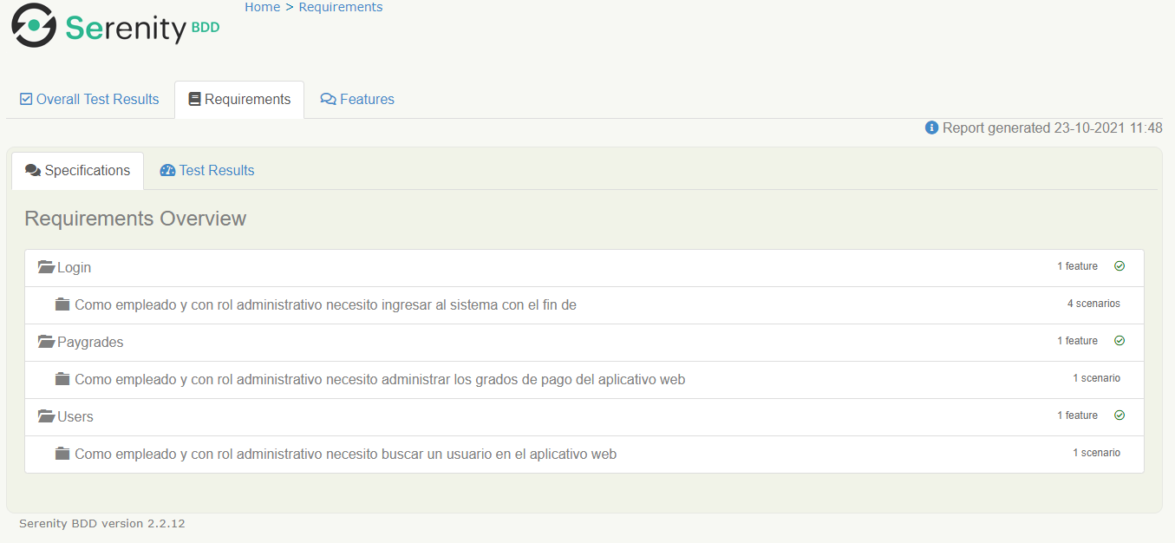

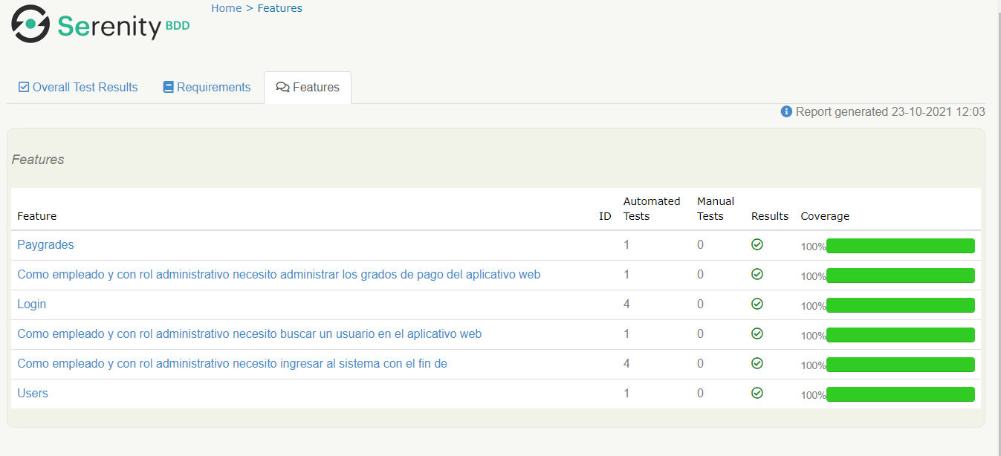

Como se puede observar en los reportes las pruebas han resultado exitosas, para estos escenarios de prueba en un sistema operativo y en un navegador. Es recomendable realizar las pruebas en diferentes dispositivos, SO y navegadores, para garantizar que en todos los escenarios posibles el resultado es satisfactorio.

Se debe tener presente que las pruebas se hicieron para el sitio web bajo un lenguaje especifico, en este caso para el inglés y no para los otros.